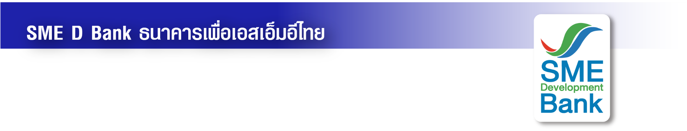

ข่าวประชาสัมพันธ์

13 พฤษภาคม2565

**SME D Bank คว้ารางวัล“THAILAND TOP COMPANY AWARDS 2022”**

**องค์กรเป็นเลิศด้านให้ความสำคัญกับคู่ค้า พันธมิตรทางธุรกิจ พาเอสเอ็มอีไทยข้ามผ่านโควิด-19**

**วานนี้ (12 พฤษภาคม 2565) นางสาวนารถนารี รัฐปัตย์ กรรมการผู้จัดการ ธนาคารพัฒนาวิสาหกิจขนาดกลางและขนาดย่อมแห่งประเทศไทย (ธพว.) หรือ SME D Bank รับรางวัล “THAILAND TOP COMPANY AWARDS 2022” ความเป็นเลิศประเภท "TOP BUSINESS PARTNERSHIP PROMOTION AND DEVELOPMENT AWARD" จัดโดยนิตยสาร Business+ บริษัท เออาร์ไอพี จำกัด (มหาชน) และมหาวิทยาลัยหอการค้าไทยโดยได้รับเกียรติจากศาสตราจารย์เกียรติคุณ นายแพทย์เกษม วัฒนชัย องคมนตรี เป็นประธานในพิธีและมอบรางวัล ณ ห้องบอลรูม โรงแรมอินเตอร์คอนติเนนตัล**

สำหรับรางวัลดังกล่าว ใช้เกณฑ์พิจารณาจากองค์กรที่ให้ความสำคัญกับคู่ค้า พันธมิตรทางธุรกิจ ซึ่งมีความสำคัญในกระบวนการดำเนินธุรกิจ รวมถึงการส่งเสริมและพัฒนาคู่ค้าซึ่ง**SME D Bankได้แสดงบทบาทโดดเด่นเป็นเลิศในฐานะองค์กรที่ช่วยเหลือผู้ประกอบการเอสเอ็มอีจากสถานการณ์โควิด-19 โดยเป็นแกนกลางเชื่อมโยงประสานความร่วมมือกับหน่วยงานพันธมิตรทั้งภาครัฐและเอกชน**ได้แก่ สำนักงานส่งเสริมวิสาหกิจขนาดกลางและขนาดย่อม (สสว.) คู่ค้าทางธุรกิจ เชื่อมโยงสู่เครือข่ายพันธมิตร 5 หน่วยงาน ได้แก่ สภาอุตสาหกรรมแห่งประเทศไทย สภาหอการค้าแห่งประเทศไทย สมาพันธ์เอสเอ็มอีไทย สภาอุตสาหกรรมท่องเที่ยวแห่งประเทศไทย และสภาเกษตรกรแห่งชาติ ขณะเดียวกันSME D Bank ได้ยกระดับการทำงานนำระบบเทคโนโลยี และปรับกระบวนการพิจารณาสินเชื่อผ่านระบบออนไลน์ ซึ่งเหมาะสมกับสถานการณ์จริงในเวลานั้นที่มีการจำกัดการเดินทางจากมาตรการควบคุมการแพร่ระบาดของโรคโควิด-19 **จากกระบวนการดังกล่าวสามารถสนับสนุนให้ผู้ประกอบเอสเอ็มอีที่เป็นสมาชิกของแต่ละหน่วยงาน เข้าถึงแหล่งทุนใน “โครงการสนับสนุน SMEsรายย่อยผ่านกองทุน สสว.” (SMEs One)อัตราดอกเบี้ย 1% ต่อปี วงเงิน 4,890 ล้านบาท ได้อย่างสะดวกรวดเร็วกลายเป็นปัจจัยสำคัญช่วยเสริมสภาพคล่องให้สามารถประคับประคองธุรกิจ รักษาการจ้างงาน และเดินหน้าธุรกิจต่อเนื่องข้ามผ่านสถานการณ์โควิด-19 มาได้ด้วยดี**

